Fontes de Energia
A partir da Revolução Industrial até os dias de hoje, vem ocorrendo uma gradual substituição da energia baseada na força animal e humana por fontes energéticas mais eficientes.
Com as revoluções tecnológicas das últimas décadas, novas fontes energéticas surgiram, de modo a atender a demanda da produção industrial e o crescimento das atividades econômicas.

Classificação das fontes de energia

Há várias modalidades de energia, procedentes de diversas fontes, que podem ser classificadas em dois tipos:
- Recursos energéticos NÃO-RENOVÁVEIS: uma vez utilizados, não podem ser recuperados espontaneamente ou mesmo pela ação humana. Ex.: petróleo, carvão mineral, gás natural, urânio, etc.
- Recursos energéticos RENOVÁVEIS: regeneram-se espontaneamente ou através da intervenção adequada humana. Ex.: vento, ondas, água, energia térmica, sol, etc.

- Hidrelétricas: obtenção de energia pela força das águas. A energia hidráulica é a principal fonte energética do Brasil. Essa energia é produzida pelo aproveitamento do potencial hidráulico, ou seja, da força das águas dos rios, mediadas pela construção de usinas hidrelétricas. As hidrelétricas são caras de serem construídas, porém tem uma alta durabilidade e uma alta produção de energia. Porém, também apresenta impactos ao meio ambiente e à população local.
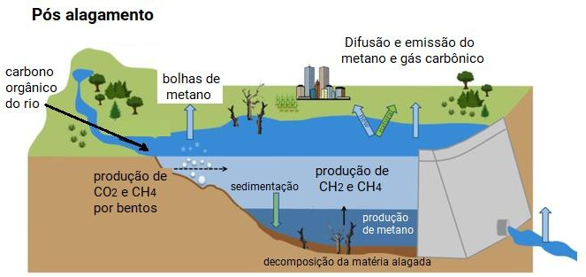
- Termelétricas: Produz energia a partir da utilização de combustíveis fósseis, que aquecem a água, e o vapor da água gera energia. Libera continuamente gás carbônico para a atmosfera.
  - Combustível fóssil – Carvão mineral: é uma fonte de energia bastante utilizada em todo o mundo, perdendo somente para o petróleo. A queima do carvão mineral é considerada ainda mais poluente que a do petróleo.

  - Combustível fóssil – Gás natural: é uma mistura de hidrocarbonetos leves na forma gasosa, tais como o metano, etano, propano, butano e outros. Ao contrário do petróleo e do carvão mineral, o gás natural é menos poluente, embora a sua combustão, ainda assim, apresente níveis de poluição que causam danos à atmosfera.
  - Combustível fóssil – Petróleo: A queima dos combustíveis oriundos do petróleo é responsável pela emissão de poluentes na atmosfera.
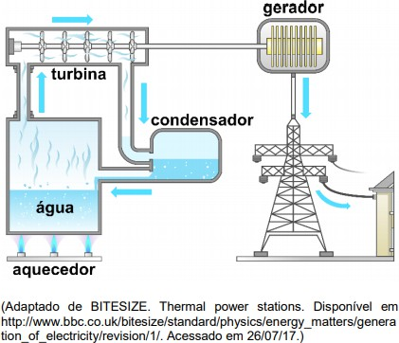
- Biodigestor: pode-se usar os gases da decomposição de matéria orgânica (ex. esterco, lixo orgânico) como fonte de energia renovável. Essa forma de produção de energia pode estar relacionada à produção de energia por Termoelétricas, havendo um menor impacto ambiental que a produção tradicional por esse tipo de usina.
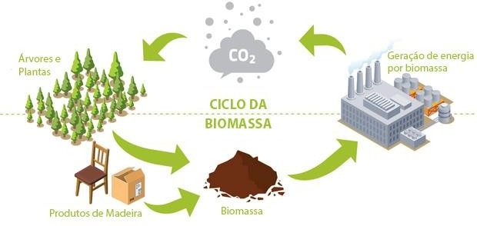
- Energia Nuclear: energia térmica transformada em energia elétrica. É produzida nas usinas nucleares, por meio de processos físico-químicos. Apesar de poder ser considerada por alguns como uma fonte de energia limpa, os impactos que podem ocorrer com a radioatividade são muito preocupantes. Um impacto constante, porém, é o aquecimento de ambientes marinhos,
por conta do despejo da água usada para o resfriamento das turbinas de usinas nucleares, causando a poluição térmica.
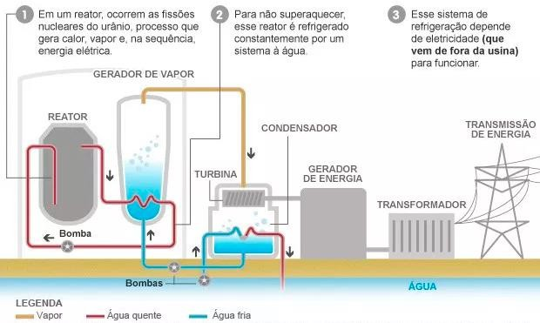

Veja a seguir algumas fontes de energia renováveis e consideradas sustentáveis:
- Energia solar: proveniente do Sol, uma fonte inesgotável. Os painéis solares possuem células fotoelétricas que transformam a energia proveniente dos raios solares em energia elétrica. Tem a vantagem de não produzir danos ao meio ambiente, apesar de que as placas de absorção de luz apresentam metais pesados em sua composição. Por conta disso, o descarte desse material deve ser feito de maneira correta.
- Energia ondomotriz e maremotriz: obtida através da movimentação das ondas e da variação de marés, respectivamente. As ondulações são captadas por barragens ou turbinas na água. Apresenta um baixo custo e baixo impacto ambiental, apesar de não ter um alto rendimento de produção de energia.
- Energia eólica: utilizada, com o auxílio de turbinas, para produzir energia elétrica. Os danos ambientais são poucos, mas podemos citar o barulho produzido pelas hélices e o perigo para animais migratórios. Tem baixo custo de produção em relação a outras fontes alternativas de energia. Já foi utilizada para produzir energia mecânica nos moinhos.
- Biomassa: a energia é produzida a partir da queima de materiais orgânicos, como a cana-de- açúcar, restos de madeira e capim.
- Energia geotérmica: obtida a partir do calor da Terra, em áreas de atividades vulcânicas. A água aquece e o vapor d’água ajudaria na produção de energi

